**MANUAL PRÁTICO: SIMULAÇÃO DE ENTREVISTAS DE EMPREGO COM A FUNDAÇÃO WADHWANI**

**Passo 1: Acesso à plataforma**

1. Acesse o site inserindo diretamente na barra de endereços o URL <https://web.opportunity.wfglobal.org/pt/register?instituteCode=SECR-55-992968> ou utilize o QR-Code abaixo.

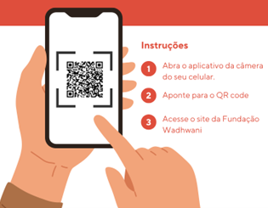

Acesso em: 3 jun. 2024.

1. Insira o seu e-mail no campo designado e clique no botão "Criar". Se já possui uma conta, clique na opção "Entrar". Também é possível realizar o cadastro utilizando a conta do Google.

As imagens a seguir são reproduções do site da Fundação Wadhwani. Disponível em: <https://web.opportunity.wfglobal.org/pt/register?instituteCode=SECR-55-992968>. Acesso em: 3 jun. 2024.



1. Será solicitado que você insira uma senha de sua confiança duas vezes. Finalize o processo clicando no botão "Confirme a senha e inscreva-se".
2. Após o envio, aguarde a confirmação do cadastro, que será enviada para o e-mail cadastrado.
3. Após receber o e-mail de confirmação, clique no link fornecido para ativar sua conta. Depois de confirmar seu e-mail, clique em "Entrar" e acesse sua conta com o e-mail e a senha cadastrados.



**Passo 2: Preenchimento de informações pessoais**

1. Preencha os campos obrigatórios, como nome, sobrenome, país, cidade, telefone e idioma, com suas informações corretas.
2. Certifique-se de revisar os dados fornecidos para garantir precisão e atualização.
3. Após preencher todos os campos necessários, clique no botão "Enviar".

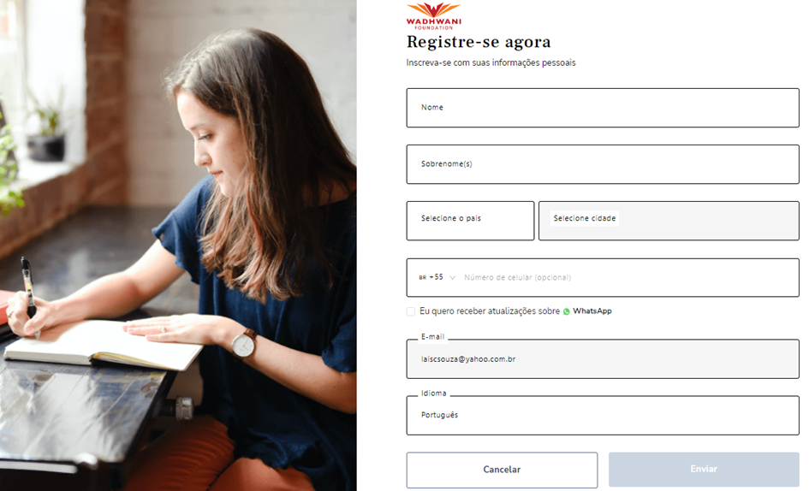

**Passo 3: Acesso ao simulador de entrevistas**

1. Clique em "Prep Entrevista" para acessar o simulador de entrevistas.

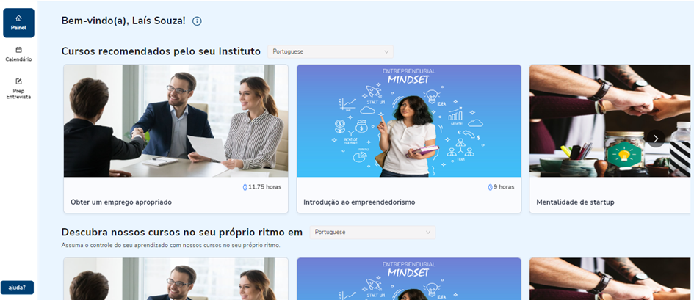

1. Após acessar o simulador de entrevistas, localize e clique no botão "Comece a praticar".

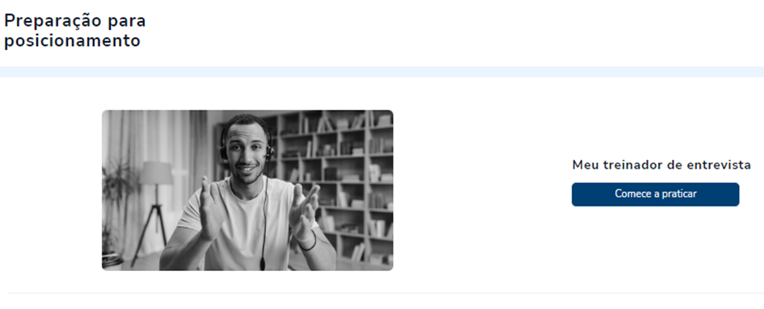

**Passo 4: Seleção de configurações**

1. Após acessar o simulador de entrevistas, você será solicitado a selecionar a linguagem, o nível de experiência e a função pretendida.
2. Após fazer suas seleções, clique no botão "Próximo" para avançar à próxima etapa.

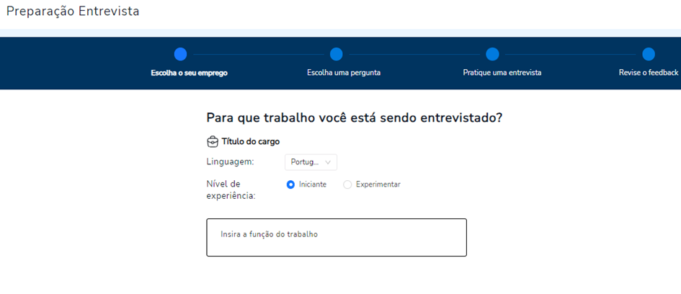

**Passo 5: Seleção e resposta às perguntas**

1. Após avançar para a etapa de seleção de perguntas, a plataforma irá apresentar uma lista de questões que podem ser feitas em entrevistas.
2. Role a lista de perguntas para visualizar todas as opções disponíveis.
3. Leia atentamente cada pergunta e selecione aquelas que deseja praticar com maior atenção ou que sejam relevantes para a função pretendida.
4. Selecione a pergunta e clique em “Próximo”.

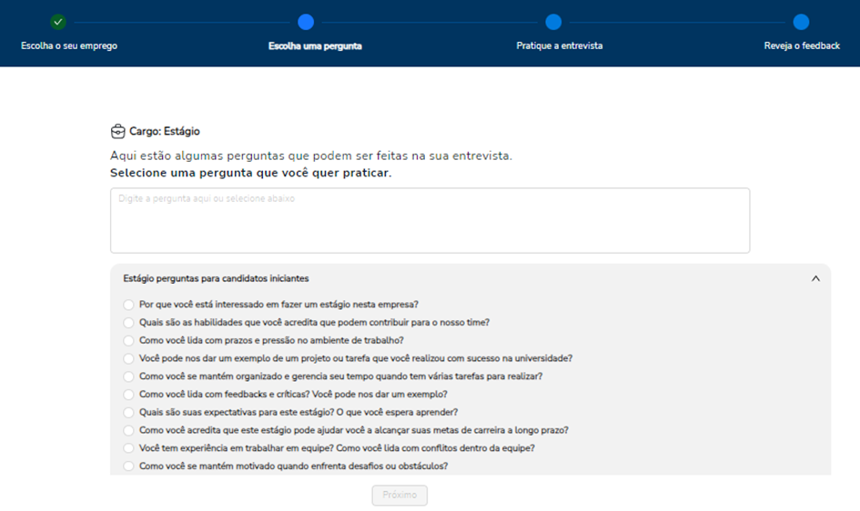

1. Para responder, clique na caixa de texto fornecida e digite sua resposta usando o teclado do seu dispositivo.
2. Após digitar sua resposta, revise-a para garantir que esteja clara e concisa.
3. Quando estiver satisfeito com sua resposta, clique no botão "Enviar". Se preferir, também pode responder por vídeo e voz.

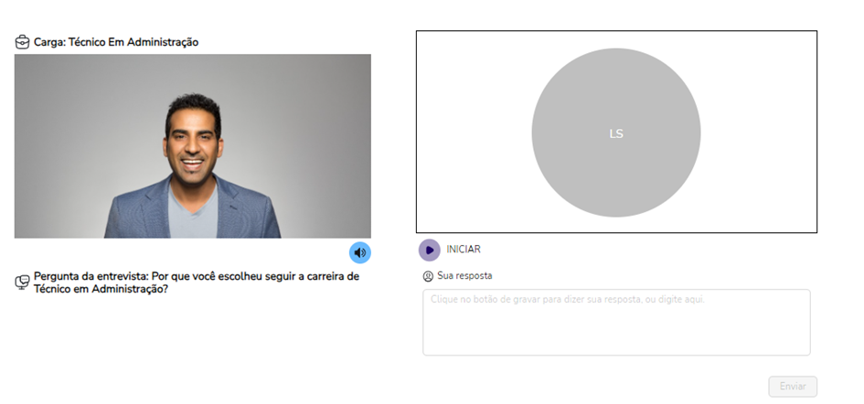

**Passo 6: Recebimento de feedback**

1. Após enviar a resposta, você receberá feedback abrangente sobre persuasão, detalhes, escolha e qualidade das palavras utilizadas.
2. Serão destacados pontos fortes e pontos a melhorar, juntamente com uma classificação e recomendações para aprimorar habilidades de entrevista.

**Passo 7: Prática adicional e aprimoramento**

1. Após o feedback, você poderá tentar novamente a mesma pergunta para aplicar as recomendações recebidas ou escolher uma pergunta diferente para o cargo desejado.
2. Continue praticando e aprimorando suas habilidades de entrevista até se sentir confiante para o processo seletivo.